Tugas 3 :
- Kerjakan dikertas A4 untuk semua soal dibawah ini :
- Lakukan simulasi menggunakan LTSPice XVII (setiap soal dikumpulkan *.asc dan kumpulkan ke email : mohamadramdhani@telkomuniversity.ac.id dalam bentuk NIM_KELAS.rar)
- Berapa V₁ dan V₂ ?  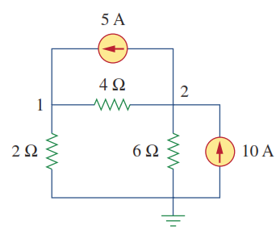 | - Berapa V₁ dan V₂ ?  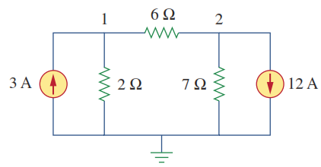
- Berapa i_{x} ?  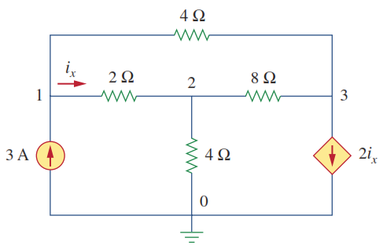 | - Berapa i_{x} ?  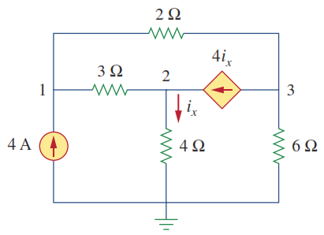
- Berapa V₁ dan V₂ ?  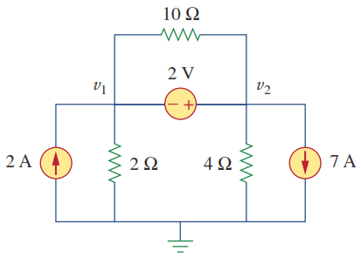 | - Berapa v dan I ?  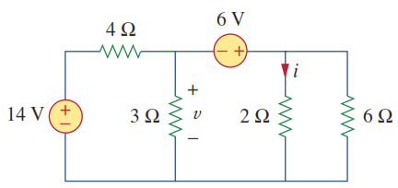
- Berapa V₁ , V₂ dan V₃ ??  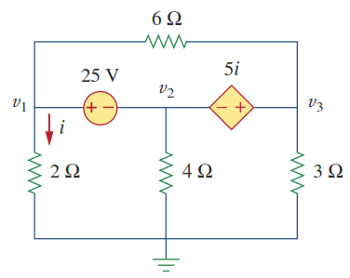 | - Berapa v ?  